Probeklausur GK Mathematik Stufe 12 LK Zeitdauer: 135 Minuten
http:www.walther-mathematik.de 28.08.2006
Gruppe X
Thema: Kettenregel, Produktregel; Funktionsuntersuchungen; Funktionen in Anwendungen
Hilfsmittel: Zirkel, Lineal, Schreibwerkzeug, nicht programmierbarer TR
Aufgabe 1
Berechne $f^{'}(x)$! $x∈ℜ;k∈ℜ$.
a) $f(x)=\sqrt{x}+k$ f) $f(x)=\frac{x}{(k−x)^{2}}$ i) $f(k)=x^{2}(k−1)$
b) $f(x)=\sqrt[4]{1−x}$ g) $f(x)=(\text{sin}(x))^{3}$ j)$f(x)={\text{kx}}^{k}−\text{kx}$
c) $f(x)=\sqrt[5]{\text{sin}(2x)}$
d) $f(x)=\sqrt{\text{sin}(\frac{1}{x})}$ h) $f(x)=\sqrt{\frac{x}{x+1}}$

Aufgabe 2

Beweise die Produktregel !

Aufgabe 3

Begründe: Die Funktion f mit $f(x)=g(x^{2})$ hat die Ableitung $f^{'}(x)=2x⋅g^{'}(x^{2})$. Leite entsprechend ab:
a) $f(x)=g(3x)$ b) $f(x)=g(1−x)$ c) $f(x)=g(\frac{1}{x})$

Aufgabe 4
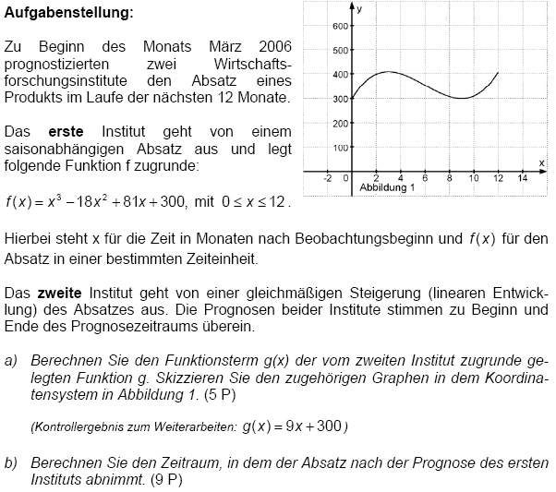
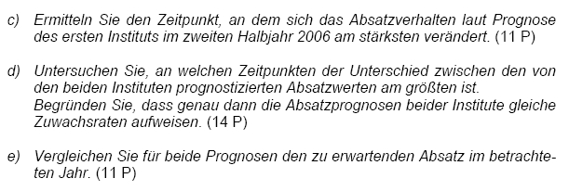
Aufgabe 5

Gegeben sei die Funktionenschar mit der Funktionsgleichung:

f_{a}(x) = x³ - ax² - 3x² + 3ax

- Führen Sie eine vollständige Kurvendiskussion der Schar durch. Zeichnen Sie einzelne charakteristische Graphen. Für welche Werte von a liegt eine besondere Situation vor ? Charakterisieren Sie die Schar insgesamt.

- Zeichnen Sie unter einem von Ihnen dargestellten Graphen (a > 3) das Dreieck ABC ein mit folgenden Eigenschaften: A(0/0), B(3/0) und C(k/f(k)) mit 0 = k = 3. Bestimmen Sie k so, dass der Flächeninhalt des Dreiecks maximal wird.

Aufgabe 6

Bilde die ersten vier Ableitungen der Funktion f! Versuche aus den Ergebnissen eine Formel für die n-te Ableitung $f^{n}(x)$zu erraten !
a) $f(x)=\frac{1}{1+x}$ b) $f(x)=\frac{x+1}{x−2}$
Aufgabe 7
Die untere Grafik gibt vereinfacht die Anzahl b der Besucher (gemessen in 1000 Personen) in einem Freizeitpark von 10.00 Uhr bis 19.30 Uhr an.
$$\text{10}<t≤\text{19},5$$
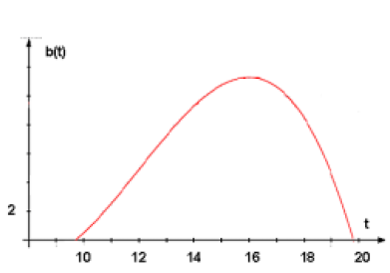

- Stelle einen Funktionsterm 3.Grades auf (Zusatzinformationen: Um 10.00Uhr sind bereits 500 Besucher anwesend, zur Mittagszeit um 12 Uhr sind 4900 Besucher anwesend, um 13Uhr 7250 und um 18Uhr 8500), der den Besucherstrom beschreibt.
- Berechne mit Hilfe aus a die Anzahl der Besucher, die an einem Tag nach einer Stunde im Park sind. (Falls aus a kein Ergebnis ermittelt werden konnte, rechne mit $f(x)=−0,\text{05}t^{3}+1,8t^{2}−\text{19},2t+\text{62},5$
- Wann ist die Zahl der Besucher maximal ? Wie viele sind es ?
- Wann ist der Andrang an den Kassen am größten ? Berechne und begründe im Sachzusammenhang.

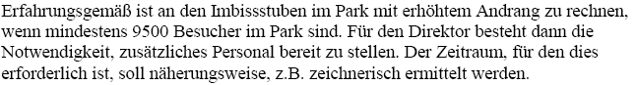
Viel Erfolg !

